# JWT

1. JWT原理：JWT（JSON Web Token）
2. Golang JWT
   1. go get -u [github.com/golang-jwt/jwt](http://github.com/golang-jwt/jwt)
   2. go get [github.com/spf13/viper](http://github.com/spf13/viper)
   3. 注册声明结构体：

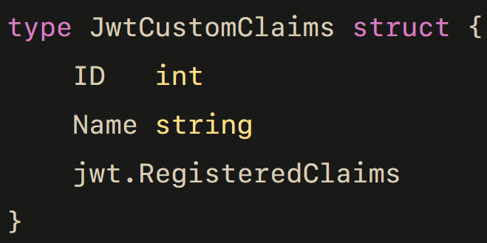

* 1. 服务端：
     1. 用户信息结构体

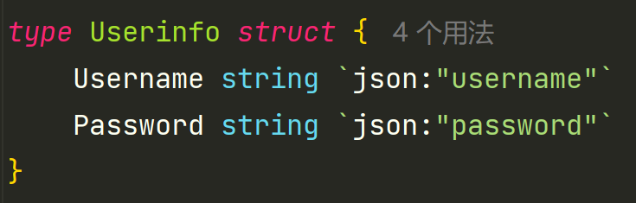

* + 1. 生成令牌

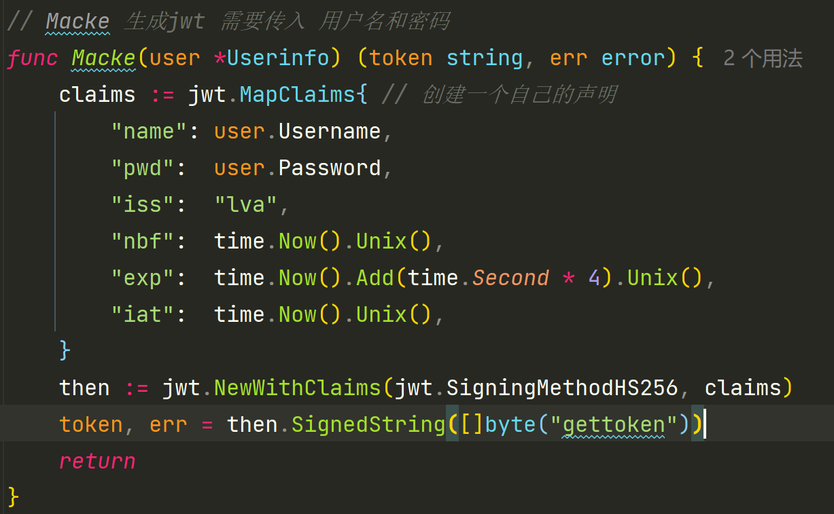

* + 1. 密钥解析规则，用于ParseToken

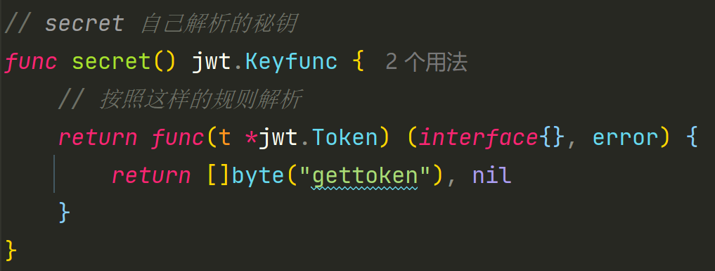

* + 1. Token解析

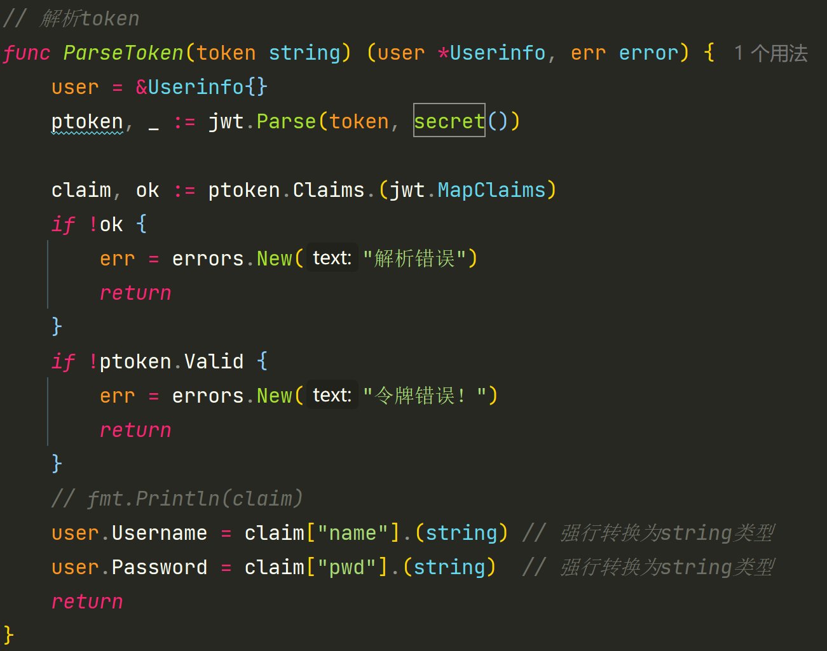

* + 1. 测试

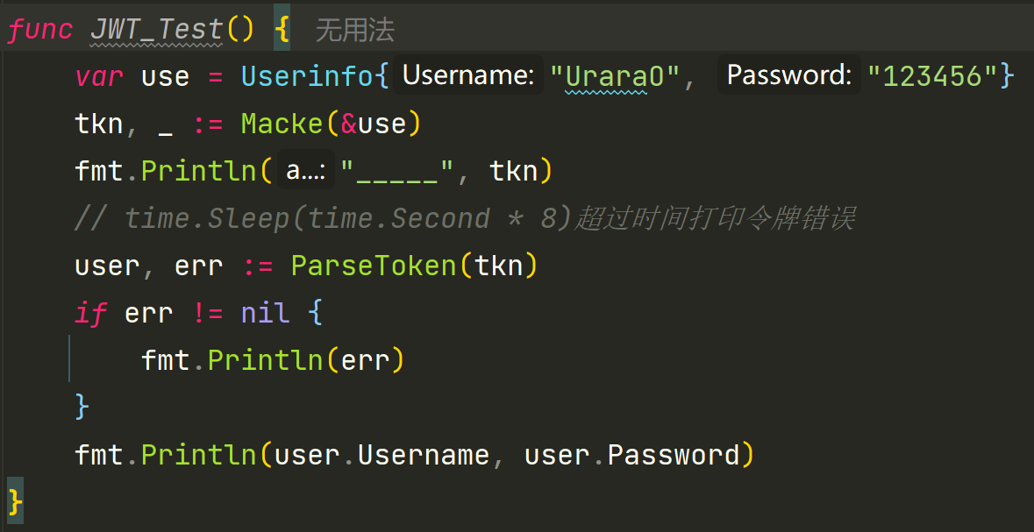

* 1. 测试结果

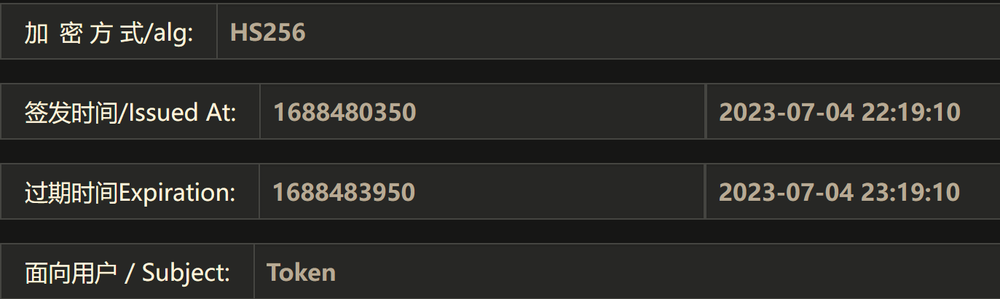

* + 1. header

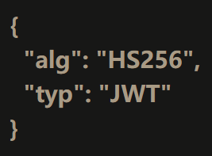

* + 1. payload

